蚵寮國小—蚵粉壁畫(禮堂、東棟教室)妝點蚵寮之美
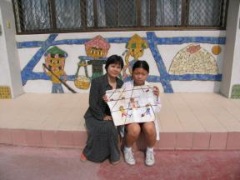 | 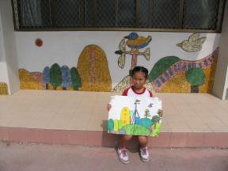
禮堂牆面由學生自行設計、黏貼 | 禮堂牆面由學生自行設計、黏貼
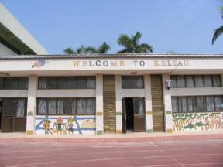 | 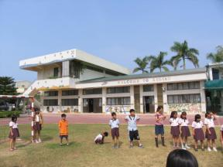
禮堂牆面 | 禮堂牆面全貌
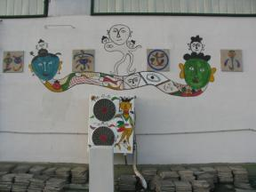 | 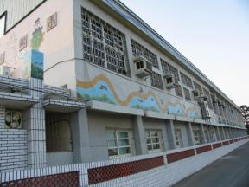
東棟教室向南牆面 | 東棟教室向東牆面

